Муниципальное дошкольное образовательное автономное учреждение
«Детский сад №46 г. Орска»

Сценарий квест-игры - путешествия по патриотическому воспитанию дошкольников
«Защитники Отечества»
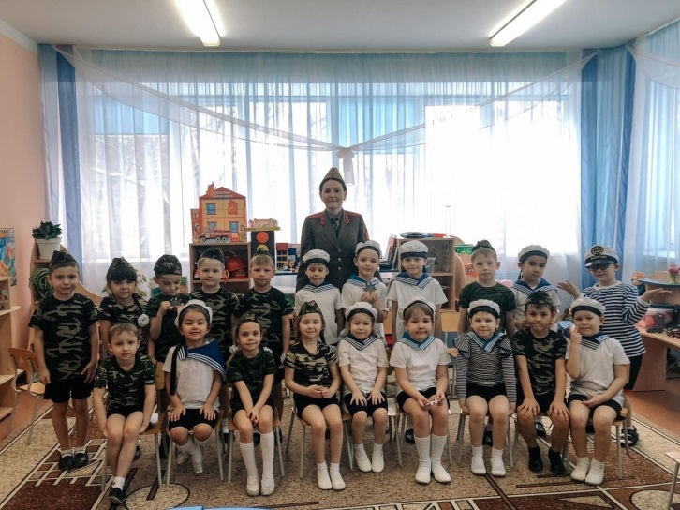

Воспитатель первой квалификационной категории
Филатова Ю.Ю.
г. Орск

Цель: создать условия для патриотического воспитания дошкольников.
Задачи:
1. Поддерживать познавательный интерес к истории своей страны. Закреплять значение
отличительной символики России: флаг, герб.
2. Формировать уважительное отношение к представителям Вооруженных сил, высокие
нравственные качества: инициативу и самостоятельность, сознательную дисциплину.
3. Обогащать словарь за счет употребления в речи названия видов войск и их
представителей.
4.Формировать двигательную активность детей, умение работать в группе, выносливости.
5. Воспитывать у дошкольников чувства товарищества и дружбы, коллективизма, воли,
смелости, находчивости, готовность защищать Родину.
Материалы и оборудование: Ноутбук, музыкальное сопровождение, колонки, презентация,
маршрутная карта, разрезные картинки с изображением флага, герба России, танка, самолёта,
пограничника, моряка, десантника, бинты, гимнастические палки, пластмассовые овощи и
фрукты, военный планшет, форма (камуфляжная) детям, награды (жетоны), сладкие медали.
Маршрутная карта
1. Станция «Военное построение».
2. Станция «Сборка».
3. Станция «Полевая кухня».
4. Станция «Богатырская силушка».
5. Станция «На привале».
6. Станция «Мозговая атака».
7. Станция «Медицинская».
8. Станция «Открой планшет».
9. Итог, награждение участников.
Предварительная работа:
• Создание штаба по подготовке и проведению военно-спортивной игры «Защитники
Отечества» с определением функций каждого члена штаба (генерал, ответственные за
станции, муз. руководитель).
• Оформление наглядной агитации (изготовление афиш, плакатов, информационного
стенда, пригласительных билетов).
• Формирование отряда из детей подготовительной группы, с назначением командира.
Планирование занятий на военную тематику, знакомство с художественными
произведениями.
• Беседа «Почему Армия родная», рассматривание иллюстраций о военных профессиях,
плаката «Военная техника».
• Разучивание военной песни.
Ход игры
Звучит маршевая музыка, дети подготовительной группы собираются в зале, выстраиваются
по периметру. Затем под торжественную музыку выходит Генерал.
Генерал: Здравия желаю, товарищи, бойцы!
Дети: Здравия желаем, товарищ генерал!
Генерал: Товарищи бойцы, в генеральном штабе произошло чрезвычайное происшествие: из
сейфа были похищены очень важные документы. Ваша задача заключается в том, чтобы
найти документы и доставить их в штаб. Это задание очень сложное, вам нужно будет
преодолеть много препятствий. Вам потребуется мужество, отвага, смелость, решительность
для достижения цели. Товарищи бойцы, к выполнению боевого задания готовы?
Дети: Готовы!
Генерал: Для выполнения этого задания вам необходим будет план. Но он замаскирован в
тайном месте. Я предлагаю вам его найти, чтобы дальше продолжать игру. Посмотрите, нам
показывают, что нужно определить местонахождение плана, разгадав ребус. В нем
зашифровано слово.
Давайте я вас научу. Что здесь изображено? На первом рисунке что у нас –Пень., после пня
две запятые, это говорит о том, что мы должны с вами убрать две последние буквы.
Что изображено – НОСОК. Где здесь стоят запятые? Перед, значит, нам надо убрать две
первых буквы. Зачеркиваю две первые буквы.
Какое слово получилось у нас. (Песок.) Правильно песок. Значит, наша карта находится в
песке.
Давайте, найдём её. (В зале находят контейнер с песком и достают из него
маршрутную карту.)
На маршрутной карте обозначено место, откуда вы должны будете начать своё движение, и
место, где вы найдёте планшет с документами, стрелками показан путь, по которому вам
нужно передвигаться. Когда вы найдёте документ, вам нужно будет собраться здесь и
доложить о выполнении задания. Задание понятно?
1 Станция «Военное построение»
Генерал: Командиру группы приготовиться к сдаче рапорта, доложить о готовности.
Командиру группы «Непоседы» сдать рапорт!
Командир группы «Непоседы»: Группа равняйсь, смирно! На 1, 2 расчитайсь! В две шеренги
становись!
Командир маршевым шагом подходит к генералу и докладывает:
Товарищ генерал! Группа «Непоседы» к выполнению боевого задания готова! Командир
группы. Рапорт сдан!
Генерал: Рапорт принят!
Командир группы «Непоседы» становится в строй.
2 Станция «Сборка»
Выдаются конверты. Из разрезанных картинок собрать изображение флага, герба России,
танка, самолёта, пограничника, моряка, десантника. Чья команда быстро и правильно
соберёт картинки – побеждает.
3 Станция «Полевая кухня»
Генерал: Чтобы крепкими вам быть,
нужно вам обед сварить.
И поэтому друзья,
борщик вам варить пора.
В каждой команде выбирается «кок», который встает последним в колонне. Каждый
участник команды по очереди подбегает к столу, берет лежащие на подносе предложенные
продукты (это пластмассовые овощи и фрукты, задание - выбрать овощи для борща и по
одному перекладывать в кастрюлю). Последний игрок – «кок» бежит последним, берет
кастрюлю в руки, проверяет ингредиенты для борща и кричит «обед». Выигрывает команда,
которая верно выберет продукты и быстро закончит эстафету.
4 Станция «Богатырская силушка».
• Перетягивание каната.
• Кто больше сделает отжиманий.
5 Станция «На привале».
1. То, на чём служат моряки. (Военный корабль.)
2. То, что защищают все солдаты. (Родину.)
3. Лежит в земле, если наступить - взорвется. (Мина.)
4. Что у солдата на ногах? (Сапоги или берцы.)
5. Один в поле не... (Воин.)
6. Что бросают и говорят: «Ложись!» (Гранату.)
7. Какое животное иногда тоже служит? (Собака.)
8. Куда идут служить все ребята, когда вырастут? (В армию.)
9. Больница для раненных солдат. (Госпиталь.)
10. Техника для охраны воздушной границы. (Самолёты, радары.)
11. Как называется руль корабля и самолета (Штурвал.)
12. Средство передвижения на гусеницах. (Танк.)
13. Какой головной убор бойцы надевают во время боя, чтобы защитить голову от ранения?
(Каску.)
14. Какой называется головной убор танкиста? (Шлем.)
15. Есть ли в армии акулы и аллигаторы? («Черная акула» и «аллигатор» - это названия
боевых вертолетов.)
16. Это и имя девочек и название грозного оружия? (Катюша.)
17. Как называется головной убор моряка? (Бескозырка.)
6 Станция «Мозговая атака»
Задание 1 «Кубик».
Выкидывается кубик с числами от 1 до 6. В ответ называется картинка под номером и
говорится, что на ней изображено.
1. Президент В.В.Путин.
2. Красная площадь.
3. Кремль.
4. Москва.
5. Герб России.
6. Герб города Нижняя Тура.
Задание 2 «Пересчитай технику».
На одном плакате военная техника (от 1 до5 предметов), каждая обозначена цифрой. Второй
плакат с этой же техникой, но без цифр. Зрители видят первый плакат, ребенок,
выполняющий задание, видит только второй плакат, и выполняет задание по памяти.
(Можно вызвать 3-4 ребенка, меняя последовательность цифр, закрепленных на липкой
ленте, на первом плакате.)
7 Станция «Медицинская»
Эстафета «Кто быстрее перевяжет раненого». Участвуют по три ребёнка от каждой команды.
8. Итог, награждение участников
Вы твердо боролись за правое дело
Стремились к победе
Отважно и смело,
Вы наши защитники, все – молодцы!
Гордимся мы вами – наши бойцы!!!
Я хочу выразить вам благодарность и наградить медалями за быстроту, ловкость и дружбу,
проявленную в игре. Дети получают медали (это шоколадные медальки на веревочках).

